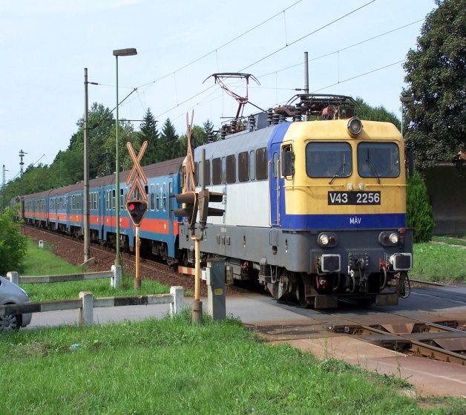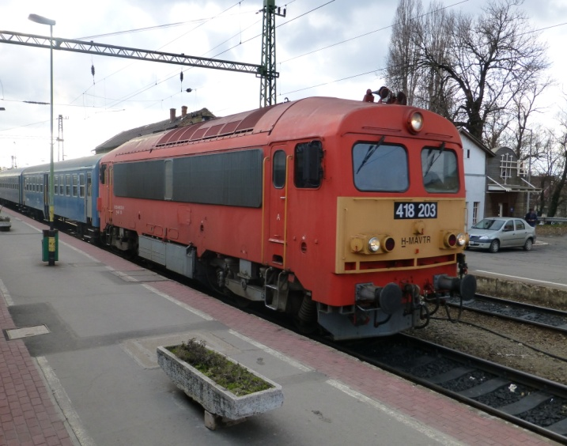
A B
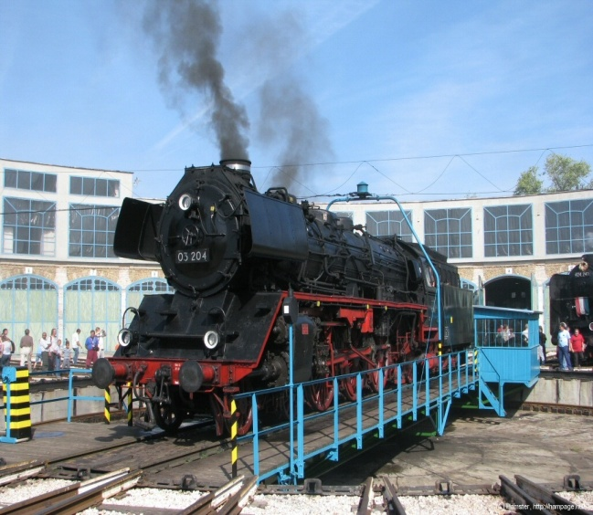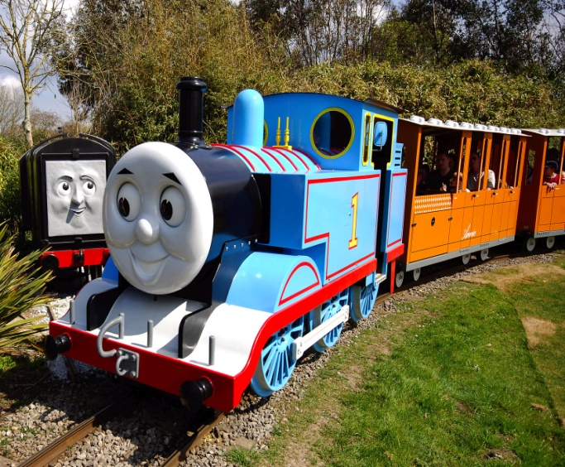
C D

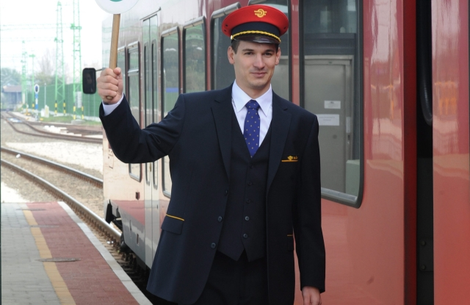
E
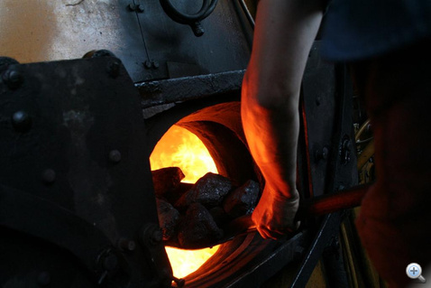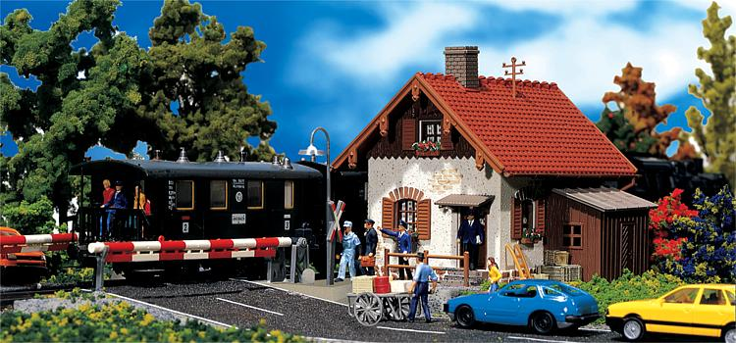
F G

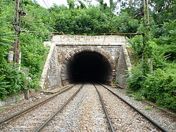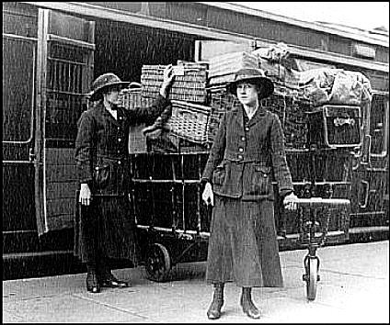
H I

_________________________ Feladatlap 2. évfolyam Szitakötő 2018/41. szám – tavasz
név Búth Emília: Megy a gőzös
- Válaszolj számmal!

- Hány versszakból áll a vers? ___

- Egy versszak hány sorból áll? ___

- Hányadik versszakban száll le az utas a vonatról? ____

- Tudod - e?

- Milyen rímek találhatók a versben? __________________rímek

- Mi a masiniszta másik neve?_________________________vezető

- Milyen mozdony húzta a vonatot a versben? __________mozdony

- Írj a versből 1 – 1 szót a kérdőszavak után!

- Ki? _______________________

- Mi?_______________________

- Mik?______________________

- Hol?_______________________

- Mit?_______________________

4.a; A külön lapon látható képek alatti betűjelet írd a megfelelő szó elé!

____ villanymozdony ____gőzmozdony ____dieselmozdony

____alagút ____bakterház sorompóval ____kalauz

____játékvonat ____hordárra várnak _____gőzmozdony tűztere
4.b; Karikázd be pirossal azokat a szavakat, amelyekre utalás történik a versben!
- Húzd össze az összetartozó kifejezéseket a vers alapján!

kék pötty dereng vasúti pályaőr

szenet eszik, párát böfög csomagokat cipelő
hordár látszik az alagút végén az égbolt

bakter gőz keletkezik

A gőzmozdony a vasutakon első ízben használt géperejű vontatójármű. Erőgépe egy gőzgép, amelynek működtetéséhez szükséges gőzt a jármű kazánjában állítják elő. A kazán fűtéséhez szükséges tüzelőanyagot (általában kőszén, ritkábban fa, vagy fűtőolaj) és a kazántápvizet a mozdony a járműre épített tartályokban viszi magával. A kazánban termelt gőz energiáját a gépezet gőzhengerei alakítják mechanikai munkává.

- Rajzolj!

